Assignment 10. HCI_08 20142183 Nguyễn Tuấn Hưng

**1. Mô tả quy trình nhóm sinh viên sử dụng để phát triển S.**

Mô hình thác nước:

***1.1. Phân tích yêu cầu***

**\* Yêu cầu về giao diện:**

- Giao diện đẹp, đơn giản, dễ sử dụng.

- Hiển thị rõ ràng, chi tiết.

**\* Các chức năng:**

- Tập gõ.

- Tra từ điển.

- Tra cứu quy tắc.

- Tiến độ học.

***1.2. Thiết kế:***

**\* Activity diagram:**

- Tập gõ.

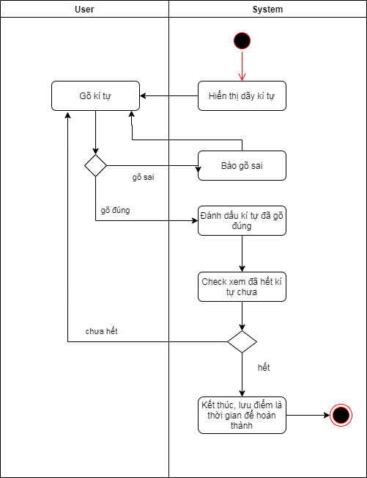

- Tra từ điển.

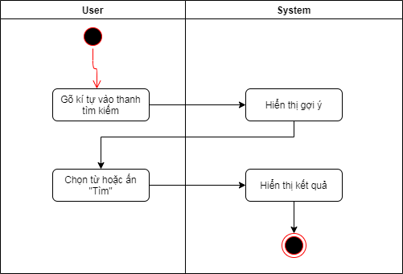

- Tra cứu quy tắc.

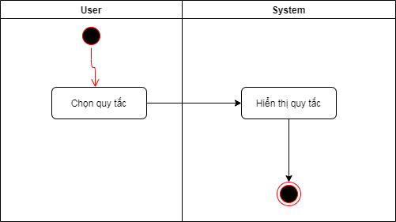

- Tiến độ học.

+ Hiển thị các bài đã làm, bài chưa làm.

+ Hiển thị thời gian hoàn thành các bài.

**\* Giao diện.**

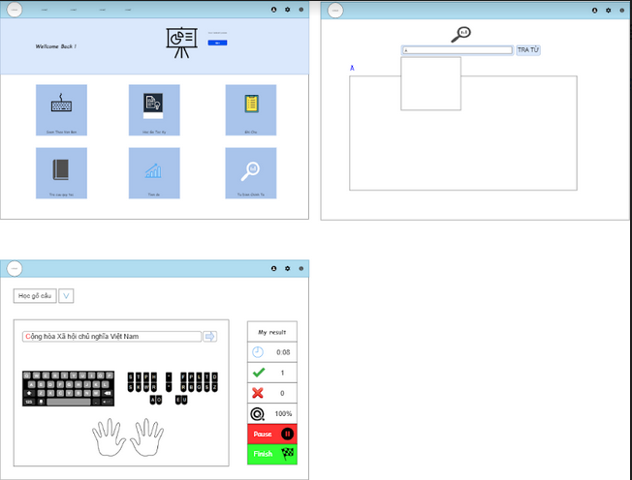

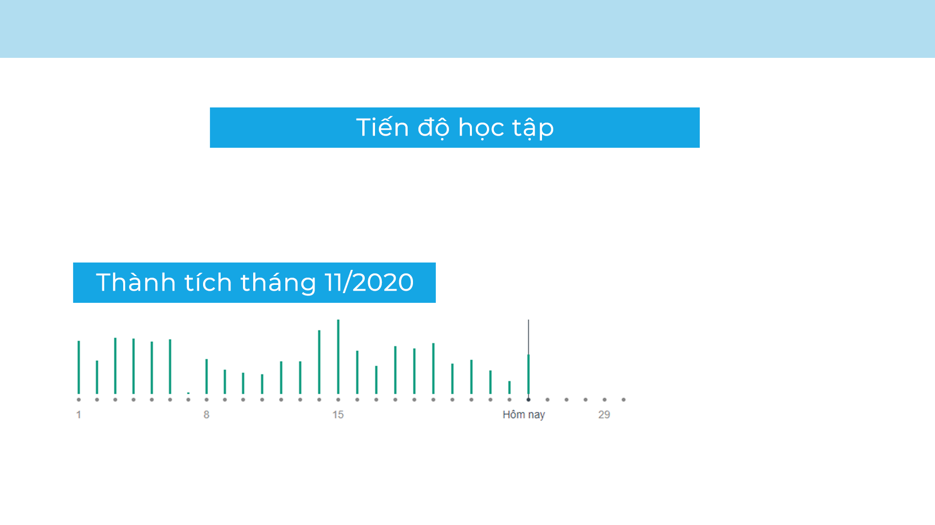

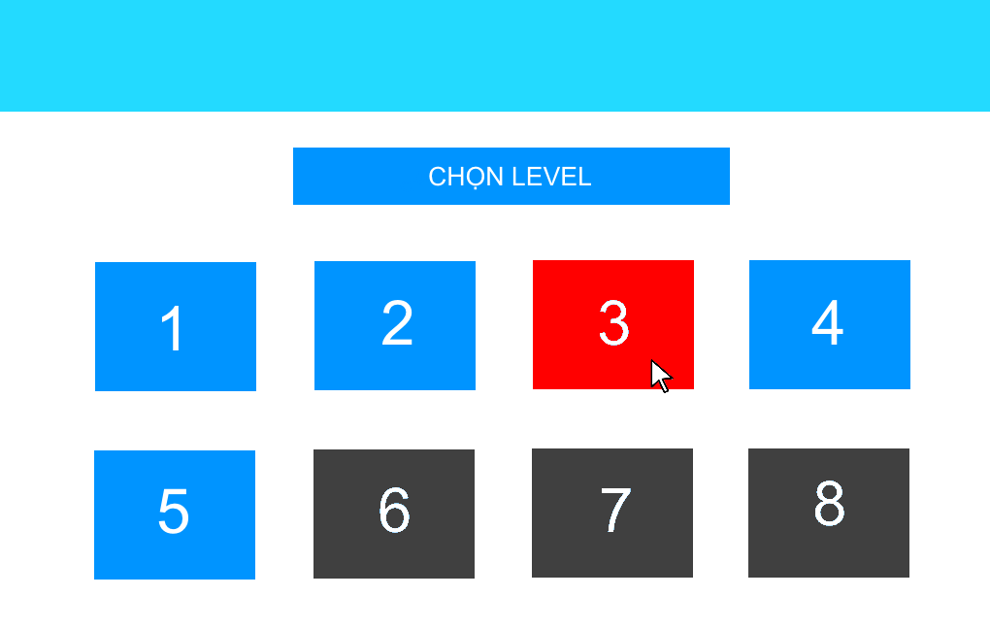

***1.3. Lập trình***

Nhiệm vụ: Lập trình viên thực hiện lập trình dựa trên tài liệu Giải pháp và Thiết kế đã được phê duyệt.

Kết quả: Source code.

***1.4. Kiểm thử***

Nhiệm vụ: Tester tạo kịch bản kiểm thử (test case) theo tài liệu đặc tả yêu cầu, thực hiện kiểm thử và cập nhật kết quả vào kịch bản kiểm thử, log lỗi trên các tool quản lý lỗi.

Kết quả: Test case , lỗi trên hệ thống quản lý lỗi.

***1.5. Triển khai***

**2. Chỉ ra định hướng áp dụng các nguyên tắc thiết kế cho S.**

**Nguyên lí Norman.**

***2.1. Visibility.***

***Nội dung:***

- Phần của hệ thống liên quan đến tương tác phải được nhìn thấy.

- Giúp người sử dụng nhận biết trạng thái hiện hành.

- Cần biết sẽ thực hiện thao tác nào tiếp theo.

***Áp dụng:***

*Trang HOME  
- Các tính năng được hiển thị đầy đủ  
- Các phím chức năng được hiển thị nổi

*Trang tập gõ   
- Hiển thị từ hoặc câu đang được gõ  
- Bàn phím thường và bàn phím steno được hiển thị đầy đủ  
- Các thông số được hiển thị ở cột phía bên phải cùng nút Pause và Finish  
- Các tính năng vẫn được thể hiện đầy đủ trên menu chính  
- Các nút chuyển từ hoặc câu hay chuyển bài tập hình mũi tên  
*Trang ghi chú:  
- Các thao tác thực hiện được thể hiện rõ  
- Các phím chức năng được hiển thị rõ

*Trang từ điển chính tả  
- Các chức năng được hiển thị đầy đủ  
- Hiển thị tính năng tra từ bằng ô tra từ  
- Hiển thị tính năng gợi ý dưới ô tra từ

* Trang Tiến độ:  
- Các chức năng trên thanh menu được hiển thị đầy đủ  
- Hiển thị tính năng xem tiền độ theo ngày, tháng, năm  
- Các thao tác lọc

* Trang chọn level:   
- Các level được hiển thị rõ ràng thành từng ô với các mức level từ thấp đến cao.

***2.2. Feedback.***

***Nội dung:***

- Là cái hệ thống thể hiện khi user hành động: âm thanh, hình ảnh, thông báo…

***Áp dụng:***

*Trang tập gõ  
- Bàn phím sẽ sáng nút nhập từ bên ngoài  
- Các thông số sẽ chuyển đổi theo trạng thái gõ của người dùng  
- Sẽ chuyển từ hoặc câu mới khi nhấn vào phím chuyển  
- Khi nhấn vào nút chuyển bài thì sẽ hiện ra hộp các options  
- Khi nhấn vào nút pause thì các thông số sẽ tạm dừng   
- Khi nhấn finish thì sẽ được chuyển về trang Home và thông số bài học sẽ được lưu vào hệ thống

* Thanh menu:  
- Sự tiếp nhận của hệ thống: Khi hover chuột sẽ hiện drop-down menu  
- Phản hồi của hệ thống : hover vào Nút cảnh báo : Đưa ra thông báo gợi ý người dùng học lại

*Trang từ điển chính tả  
- Ô tra từ hiển thị kết quả gõ  
- Ô gợi ý kết quả hiển thị những từ liên quan đến kết quả gõ  
- Ô nghĩa của từ trả về nghĩa của kết quả gõ

* Trang tiến độ:

- Hiển thị thông tin tiến độ, phần hoàn thành của tiến độ học gõ chữ

* Trang chọn level:   
- Chuột chỉ vào ô nào sẽ hiện màu đỏ (nếu mở).  
- Khi bấm vào sẽ mở các tới trang học gõ với mức độ level đã chọn.  
- Nếu đang khóa thì hiển thị thông báo “level chưa được mở”.

***2.3. Mapping.***

***Nội dung:***

- Là quan hệ giữa điều khiển và ảnh hưởng của nó trên hệ thống. Trong GUI, điều khiển là khái niệm liên quan đến các đối tượng đồ họa.

***Áp dụng:***

*Trang tập gõ  
- Các nút chuyển từ, câu hay chuyển bài học nằm ngay bên cạnh từ, câu hay bài học đó để người dùng dễ dàng sử dụng

* Trang ghi chú:

- Mỗi ghi chú có nút chức năng thao tác bên cạnh  
- Khi chọn 1 chức năng thì ứng dụng sẽ hiển thị đường dẫn truy cập ở phía trên bên trái, nút Back ở phía dưới bên trái

*Trang từ điển chính tả  
- Ô gợi ý ngay dưới ô tra từ để người dùng dễ dàng thấy các kết quả gợi ý  
- Ô kết quả to và rõ ràng đễ dễ nhìn

* Trang tiến độ:

- Trả về kết quả đánh giá tiến độ, thứ tự trong bảng xếp hạng trung

* Trang chọn level:  
- Chuột chỉ vào ô nào sẽ hiện màu đỏ (nếu mở).  
- Khi bấm vào sẽ mở các tới trang học gõ với mức độ level đã chọn.  
- Nếu đang khóa thì hiển thị thông báo “level chưa được mở”.

***2.4. Constraint.***

***Nội dung:***

- Độ khó sử dụng của hệ thống phụ thuộc vào tổng số khả năng.

- Các loại ràng buộc: vật lí, ngữ nghĩa, văn hóa và logic.

***Áp dụng:***

*Trang tập gõ  
- Chưa có các option khi chuyển từ hoặc câu

* Trang Home:Gợi ý đăng nhập bằng google,facebook,...  
*Physical Contraint +Trang Ghi chú : Nút xóa có màu đỏ để cảnh báo người dùng chú ý trước khi xóa  
=> Cải thiện : Cần thiết kế Responsive

*Trang từ điển chính tả  
- Cho thấy chỉ có thể tra nghĩa của từ

Trang chọn level: constraints   
Logic:   
- Level đang khóa màu đen, đang mở màu xanh nước biển.  
- Chuột chỉ vào ô nào sẽ hiện màu đỏ (nếu mở).

***2.5. Affordance.***

***Nội dung:***

- Là đề cập đến khả năng mà User xác định được cách sử dụng đối tượng như thế nào chỉ bằng cách quan sát nó.

***Áp dụng:***

* Trang tập gõ  
- Các nút chuyển có icon mũi tên để dễ nhận biết  
- Các thông số cũng có icon riêng biệt  
- Nút pause và finish được highlight để dễ nhận biết

* Trang Home:

- Hiển thị gợi ý bài học tiếp theo  
- Các phím chức năng hiện rõ để người dùng xác định

* Trang từ điển chính tả  
- Chức năng gợi ý từ hiển thị các từ liên quan

* Trang chọn level:   
- Level đang khóa màu đen, đang mở màu xanh nước biển.

***2.6. Consistence.***

***Nội dung:***

- Nhất quán trong việc nhìn và cảm giác là yếu tố mấu chốt trong HCI tốt.

***Áp dụng:***

- Quy trình đăng kí đăng nhập quen thuộc và tương tự các trang web khác  
- Màu của thanh "TIến độ" có 3 màu ĐỎ_VÀNG_XANH giúp người dùng nhận ra kết quả học nhanh hơn

*Trang từ điển chính tả  
- 2 ô tra từ và gợi ý có phông chữ và độ lớn giống nhau  
- Ô kết quả có cỡ chữ to hơn

* Trang chọn level:   
- Bố cục, màu sắc tương đồng với các trang khác trong hệ thống.